**19.05.2020**

Temat: II zasada dynamiki Newtona

Powtórka z ostatniej lekcji film: <https://www.youtube.com/watch?v=XKNBR4s4o_c>

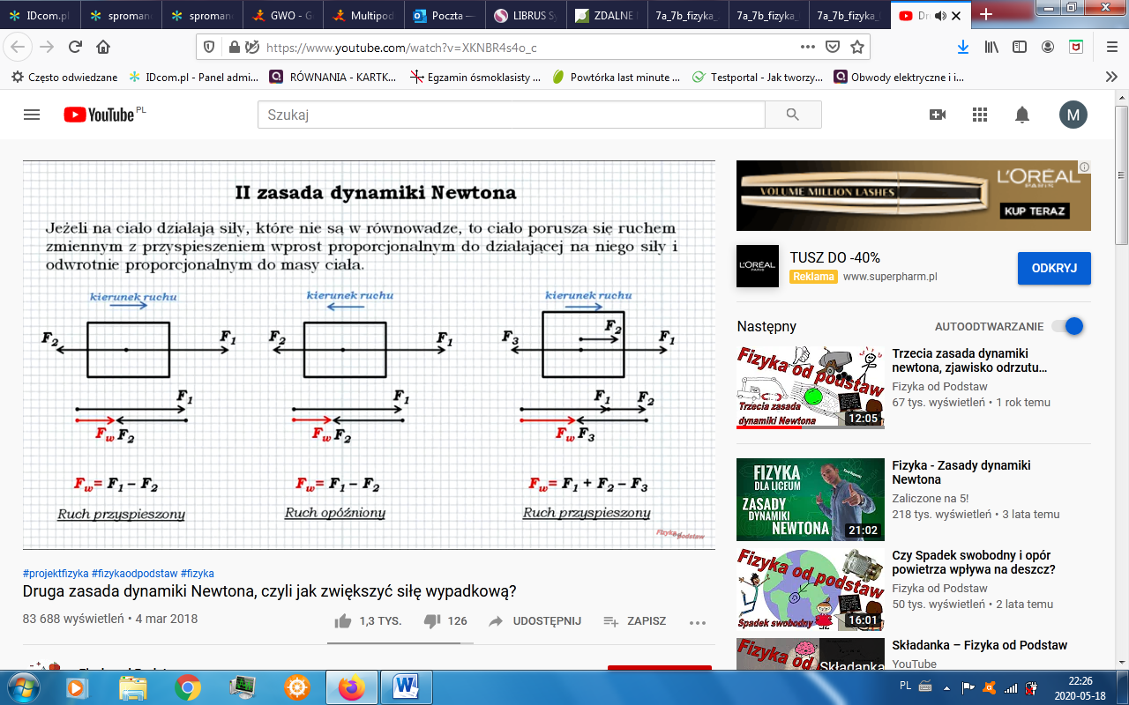

Cel lekcji: poznasz treść II zasady dynamiki Newtona, przypomnisz co to jest przyspieszenie, poznasz wzór na wartość przyspieszenia.

Zapisz temat w zeszycie. Dzisiaj lekcja ćwiczeniowa, mam nadzieję że dacie radę. Przerysuj przykłady do zeszytu (lub wydrukuj):



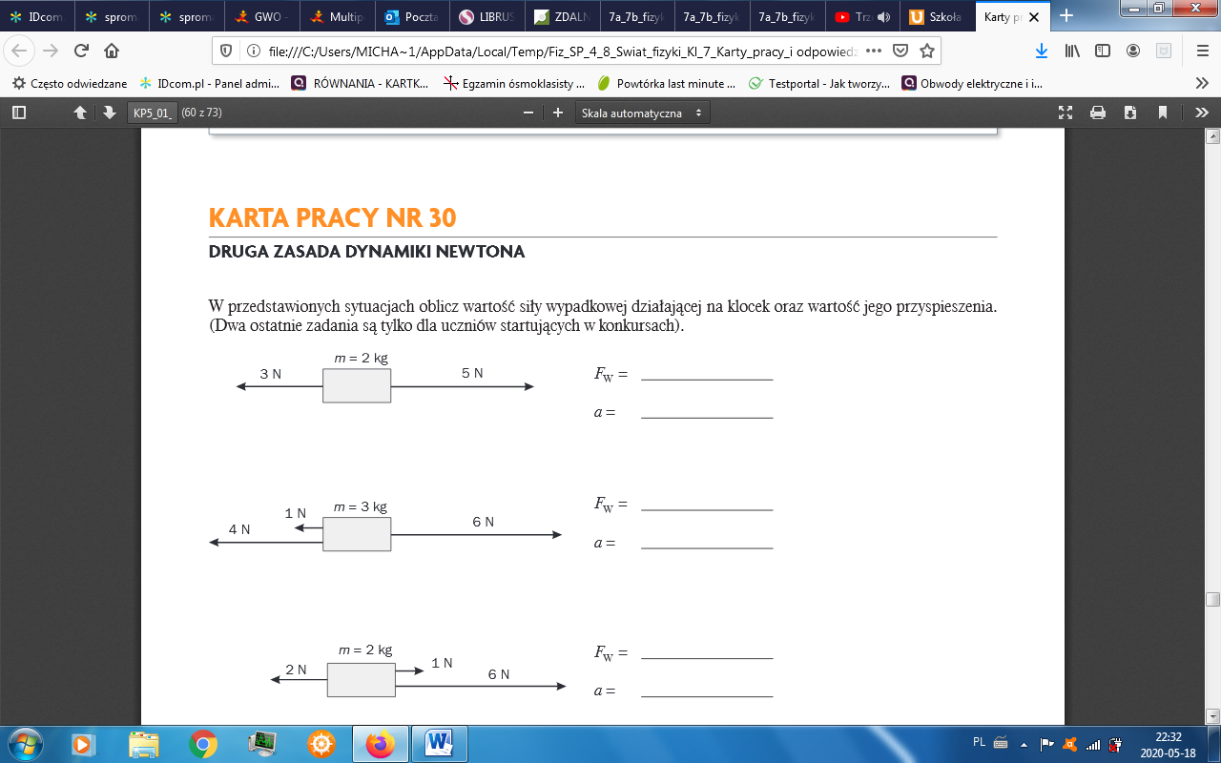

**MAŁA PODPOWIEDŹ ;)**

**Dokończ zadania, zapisz w zeszycie :**

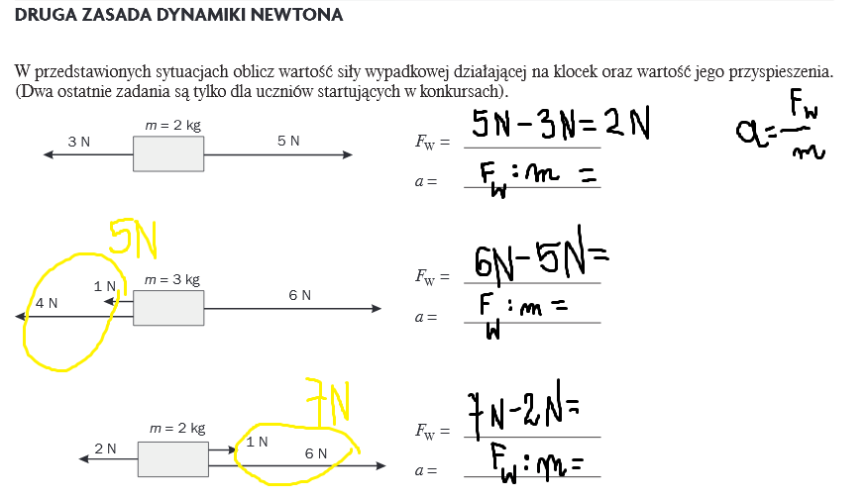

**Uwaga:**

**POWTÓ®KA przed sprawdzianem za tydzień 22 maja**

**SPRAWDZIAN 26 MAJA**